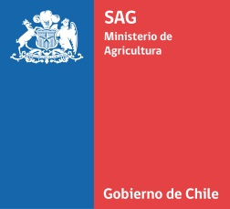

DIVISIÓN SEMILLAS
SUB DEPARTAMENTO DE CERTIFICACIÓN DE SEMILLAS

ANTECEDENTES DE LA VARIEDAD
CENTENO (Secale cereale)

VARIEDAD

- Características Agronómicas
Época de siembra:

Dosis de semilla (kg):

Zona de adaptación:

Fertilización recomendada (N, P, K kg/ha):

Resistencia a enfermedades (resistente (R), moderadamente resistente (MR), moderadamente susceptible (MS), susceptible (S)). | Nombre enfermedad | Grado de resistencia

- Características del grano
  - Mallaje (mm):

  - Peso de mil semillas sobre el mallaje (gr):

- Condición especial (Especifique si la variedad presenta una condición o cualidad especial)

.
- Uso (Especifique la recomendación de uso)

